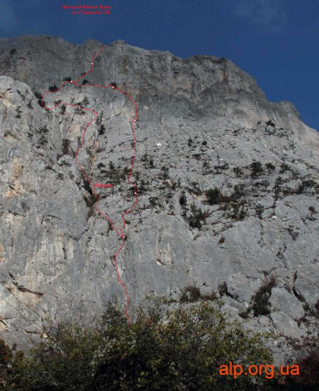
Классика

«Классика» 4Б 1969г
Маршрут проходит прямо над домиком. Подойти к большой сосне, от нее по простым скалам метров 10 вверх, на полочку. Здесь удобно связаться.
0-1 Дальше вверх по раскрытому внутреннему углу, на шлямбурную дорожку не ориентироваться, она уходит вправо на плиту. Нависание обходится слева, далее вправо вверх по внутреннему углу, к дереву. От дерева, вверх вправо к другому дереву. Станция.
50м 6а
1-2 Вверх вправо, выйти к большим соснам. Станция. 30м 4
2-3 Вверх по простым , заросшим травой скалам (живые камни), затем по внутреннему углу, выйти на полочку. Станция. 50м 3
3-4 По внутреннему углу, перелезть через нависающую глыбу, дальше вверх, выйти в рыжий внутренний угол. Перед ним станция(старые крючья). 45м 5с
4-5 Вначале по углу, метров 10, затем из под нависания перейти влево, и продолжать двигаться влево вверх, в направлении большого дерева. На нем станция. 50м 5с/6а
5-6 От дерева влево, простой траверс 35м до большого можжевельника.
6-7 От станции вправо вверх, по внутреннему углу, лазание местами сложное. Станция в основании камина(старые крючья) 35м 6а
7-8 Вверх по камину, сначала сложно, чем выше, тем проще, за камином вправо вверх по щелям, выйти на яйлу. 47м 5сА1

